Pendrive Rotary
Duża pojemność w małej obudowie

Duża pojemność
Pojemność do 64GB

Stabilna i szybka komunikacja
Łatwa i szybka komunikacja z urządzeniami

Niewielkie wymiary
Kompaktowa konstrukcja pozwala zabrać pendrive w dowolne miejsce

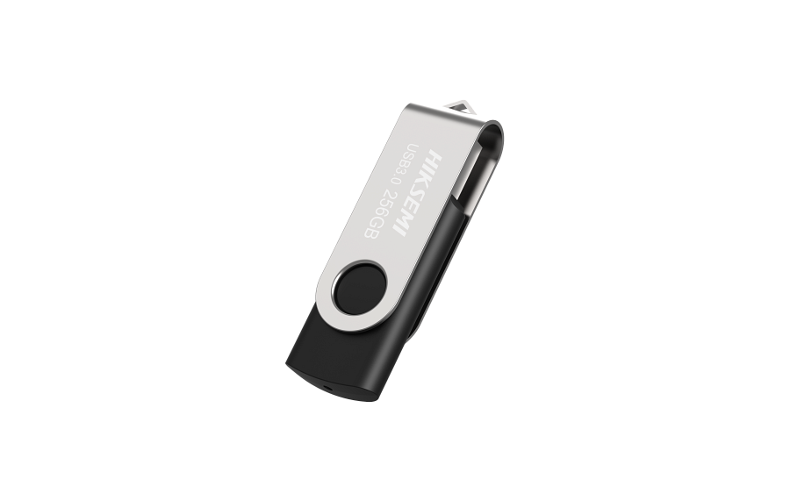
Specyfikacja

Pojemność: 8GB | 16GB | 32GB | 64GB | 128GB
Interfejs: USB2.0 | USB2.0/3.0 | USB2.0/3.0 | USB2.0/3.0
Maksymalna prędkość odczytu (USB 2.0): 10-20 MB/s
Maksymalna prędkość odczytu (USB 3.0) 30-80 MB/s
Maksymalna prędkość zapisu (USB 2.0): 3-10 MB/s
Maksymalna prędkość zapisu (USB 3.0): 15-25 MB/s
Kolor: metaliczny
Wymiary (mm): 58 x 19 x 14
Waga: 14g
Gwarancja: 5 lat

